Конспект открытого занятия по математике в подготовительной группе с элементами финансовой грамотности.
Подарок от Буратино
Выполнила:
Воспитатель первой квалификационной категории
А.В Синцова
Задачи:
Продолжать учить составлять и решать арифметические задачи на вычитание.
Закрепить знания монет достоинством 1,2,5,10 рублей, купюрами достоинством 10.50.10.200.1000.2000.500.5000
Совершенствовать умение ориентироваться на листе бумаги в клетку.
Упражнять в умении различать «монеты», «купюры» разных достоинств и разных стран.
Развивать слуховое внимание и логическое мышление.
Развивать память, внимание, речь, стимулировать активность детей;
Закрепить умения сравнивать рядом стоящие числа

Ход
приветствие «Встанем рядышком, по кругу».
Воспитатель: Ребята, давайте образуем круг, возьмёмся за руки и поприветствует друг друга.
Встанем рядышком, по кругу,
Скажем «Здравствуйте!» друг другу
Нам здороваться не лень.
Всем «Привет!» и «Добрый день! »
Если каждый улыбнётся,
Утро доброе начнётся.
Мотивация:
Сюрпризный момент «Посылка от Буратино».
Воспитатель: Ребята, когда я вчера уходила домой, к нам в группу почтальон принёс посылку. Хотите узнать от кого она?
Дети: Да.
Воспит: чтобы узнать от кого она нужно отгадать загадку
Деревянным острым носом
Всюду лезет он без спросу:
Даже дырку на картине
Носом сделал …
Правильно это Буратино. (Воспит достаёт из посылки сейф) ребята а как вы думаете что это?
Дети: Сейф
Воспит: Правильно это сейф. Смотрите в посылке есть ещё и письмо прочитаем?
2 слайд Буратино с голосом
«Здравствуйте, ребята группы Радуга. Я знаю, что вы собираетесь в первый класс и мне хочется сделать вам подарок он находится в этом сейфе. Но чтобы открыть его вам нужно выполнить задания и набрать код. За каждое правильно выполненное задание вы получите цифру от кода»
Ведущая: Ребята Готовы ли вы пройти испытания?
Дети: Да
Воспит: Первое задание:
Воспитатель: - Посмотрите сколько в конверте разных денег. Помогите определить с какими деньгами можно идти в наши магазины.
Ответы детей (дети рассматривают деньги разных стран и находят наши
российские рубли)
Воспит:Как называются наши деньги? (Рубль).
Воспитатель: ой, почему среди денег оказалась ракушка?
Ответы детей
Воспитатель: совершенно, верно. Это древняя денежка. Ракушку использовали как средство обмена. Ребята, а какие деньги появились раньше
металлические или бумажные?
Ответы детей
Воспитатель: правильно, металлические. А вы знаете, как называют
металлические деньги, по-другому?
Ответы детей
Воспитатель: они называют монетами. А бумажные деньги называются? (купюрами).
Воспит: Ребята которые сидят на первом ряду отбирают монеты а ребята второго ряда купюры с которыми мы можем сходить в магазин.
Воспит: Какие монеты вы знаете? (дети называют монеты разного достоинства).
Воспит: Давайте рассмотрим купюры. Какие купюры вы знаете?
Воспит: Молодцы! Где мы носим деньги, монеты и купюры? (в кошельке.). Они у нас в наличии и называются они «наличные деньги». Ещё бывают безналичные деньги. Их у нас нет в кошельке, а хранятся они на пластиковой карте (показать пластиковые карты). Вы видели такие карточки у родителей? Расскажите о них. (Ответы детей: пластиковую карту нужно вставлять в банкомат и знать пароль)

Воспит 2 слайд с 1: Молодцы вы справились с первым заданием и от Буратино получили первую цифру от кода. (1)
Присаживайтесь на стульчики
Воспит: а У Буратино второе задание он предлагает вам решить задачу, но сначала давайте вспомним, из каких частей состоит задача?
- Условие — то, что известно в задаче.
- Вопрос — то, что нужно найти в задаче.
- Решение — выполнение действий, нахождение неизвестного.
- Ответ — ответ на вопрос задачи.
Воспит: Молодцы, а теперь послушайте
У Андрея в корзине было 5 бубликов, его друг Лёша съел 2 бублика, сколько бубликов осталось в корзине у Андрея?
Воспитатель: -Что нам известно о бубликах? (их было 5)
- Решение задачи выкладываем у себя на столах с помощью цифр.

- сколько бубликов съел Лёша? (два бублика)
- что нам не известно? (сколько бубликов осталось)
- Каким действием мы решим задачу? (действием вычитания)
- какой это знак?
- Как в задаче оформить решение ( примером)
- какие числа мы вычитаем? 5-2=3
Какой ответ в задаче? (3 бублика осталось в корзине)
Воспит нажать на экран 3 слайд: молодцы вы правильно решили задачу и получаете от Буратино вторую цифру 3
-Ребята, давайте проведём разминку и немного отдохнем. Вставайте у своих мест.
разминка с движениями «Покупка»
Мы бежали по дорожке (бег на месте)
Вдруг, порвались босоножки! (хлопок в ладоши)
Что же делать? Как нам быть? (разводим поочерёдно руки в стороны)
Где же обувь нам добыть? (обнять щёки ладонями, покачать головой)
Будем туфли покупать! (топаем ногами)
Станем денежки считать! (потереть большим пальцем другие пальцы)
Рубль, два, три, четыре (вскользь хлопаем правой ладонь о левую)
Вот мы туфельки купили (ставим ногу на пятку, руками указать на обувь).
Воспит: ну что ребята отдохнули присаживаемся и у Буратино следующее задание
Воспитатель: какие знаки сравнения чисел вы знаете? (больше, меньше, равно).
В следующем задании надо правильно сравнить цифры.
Перед вами карточки с цифрами, вам нужно сравнить их и подобрать правильные знаки.
5 7 4 2 4 8
7 8 6 1 9 1
(Воспитатель подходит к детям проверяет правильность выполнения задания, хвалит детей)
Воспит слайд 4: со знаками сравнения вы справились, молодцы и получаете третью цифру от кода 5
Воспит: но вот беда Буратино потерял свой золотой ключик поможем ему его найти?
Воспит: чтобы помочь Буратино нужно выполнить следующее задание на листочках, задание называется графический диктант. Первая точка у вас стоит вот от неё и начнём. Слушаем внимательно.

Графический диктант ключ
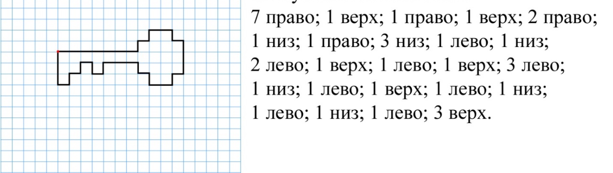
Воспит слайд 5
Вот мы и справились с заданием помогли Буратино найти золотой ключик, и он за это вам даёт четвёртую последнюю цифру кода от сейфа (7)
Ребята пробуем открыть сейф?
Что же здесь лежит? Правильно это монеты, но не простые, а шоколадные!
Рефлексия настроения и эмоционального состояния «Смайлик»
Воспитатель предлагает детям оценить свое настроение во время совместной деятельности путем выбора карточки с изображением смайлика.
Важно не просто показать карточку, но и постараться ребенку обьяснить, почему он выбрал именно ее. Особенно это важно в том случае, если ребенок выбирает отрицательную эмоцию.

